РОССИЙСКАЯ ФЕДЕРАЦИЯ
г. ИРКУТСК
АДМИНИСТРАЦИЯ
КОМИТЕТ ПО СОЦИАЛЬНОЙ ПОЛИТИКЕ И КУЛЬТУРЕ
ДЕПАРТАМЕНТ ОБРАЗОВАНИЯ
(ДО КСПК)
Муниципальное бюджетное дошкольное образовательное учреждение
города Иркутска детский сад №79
__________________________________________________________________
664053,г. Иркутск, ул. Розы Люксембург, 341-А,
тел. (факс) 44-82-50

Буклет для родителей
«Знакомьтесь, группа «Звуковичок!»
(группа № 6 для детей
с тяжёлым нарушением речи)

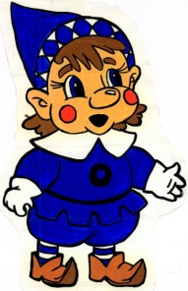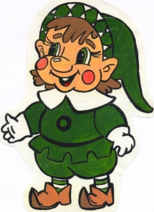

В нашей группе работают:
Учитель-логопед:
Подольская Екатерина Александровна
Воспитатели:
Легкодимова Ольга Васильевна,
Коротаева Татьяна Леонидовна

Специфика работы группы для детей с тяжёлым нарушением речи
Вся работа узких специалистов и воспитателей в группе для детей с тяжёлым нарушением речи выстраивается относительно
специфики детей и тесной взаимосвязи с учителем – логопедом.

Работа с детьми
1.Занятия с учителем-логопедом:
- фронтальные,
- подгрупповые,
- индивидуальные

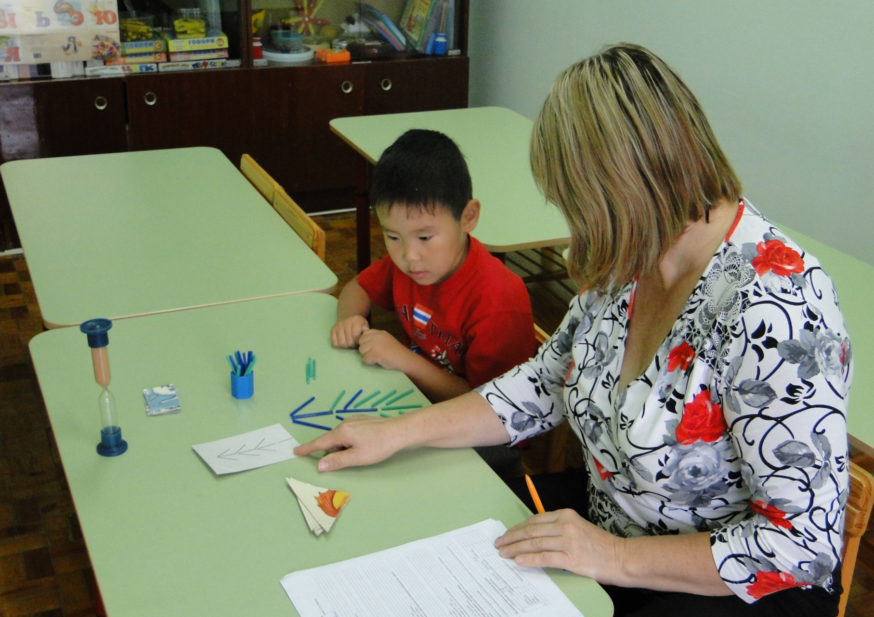

2. Занятия с воспитателем:
- познание предметного и социального мира,
- познание объектов природы,
- математическое развитие,
- познавательно-исследовательская деятельность,
- продуктивная деятельность
(рисование, аппликация, лепка, конструирование).
Во второй половине дня проводится коррекционная работа воспитателем с подгруппой или отдельными детьми по заданию логопеда.
3.Занятия с педагогом – психологом:
- индивидуальные (развитие памяти, внимания, мышления, произвольности, графомоторики)
- коррекционно – развивающие;
- подгрупповые (развитие сплочённости, снятие психо-эмоционального напряжения)
В своей работе с детьми педагог-психолог использует игры, упражнения, песочную терапию, сказкотерапию и музыкотерапию

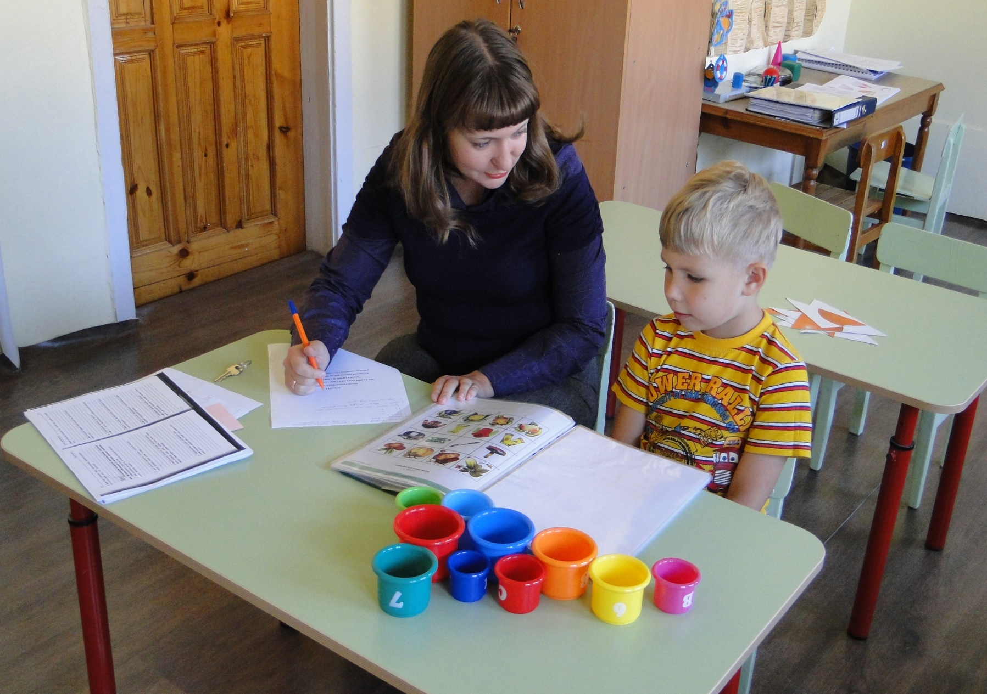

4.Занятия с инструктором по физической культуре включают в себя:
- различные виды ходьбы,
- бега,
- упражнения с заданиями на все группы мышц в сочетании с речью,
- упражнения на развитие мелкой и общей моторики,
- пространственной ориентации,
- физиологического и речевого дыхания,
- координации речи с движением.

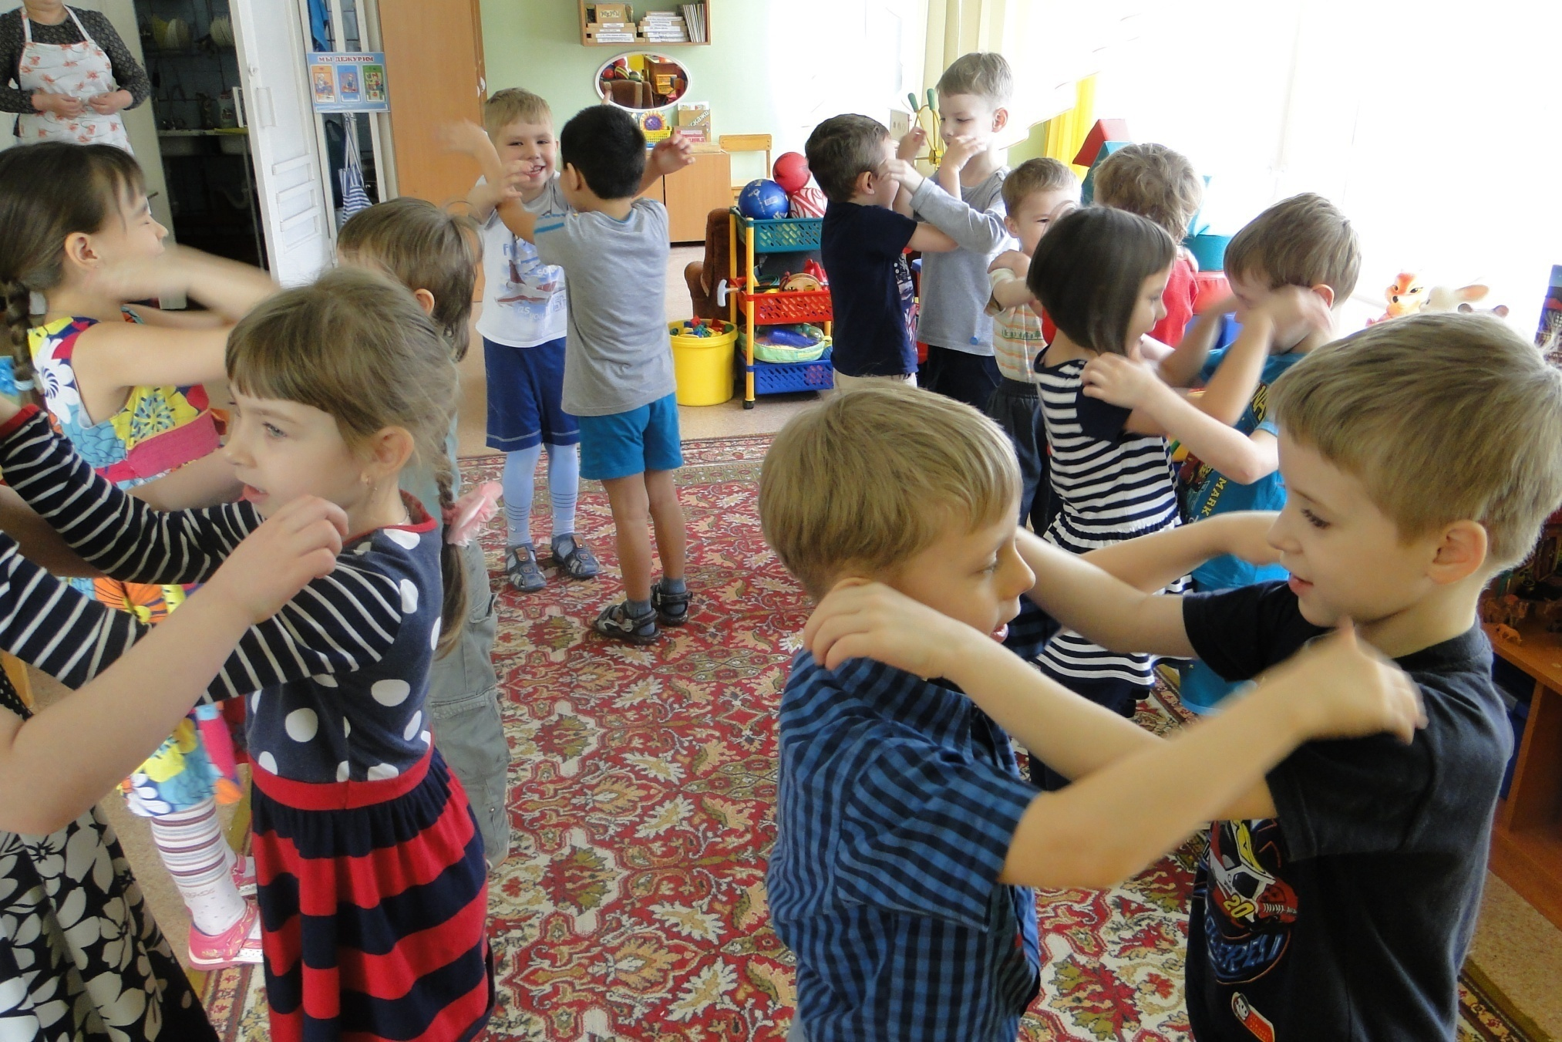

5. Занятия с музыкальным руководителем включают в себя:
- игру на детских музыкальных инструментах;
- танцевальные движения;
- движения с речью под музыку;
- музыкально – ритмические движения;
- распевки;
- упражнения на дыхание;
- разучивание текстов песен,
- пение со звукоподражанием.

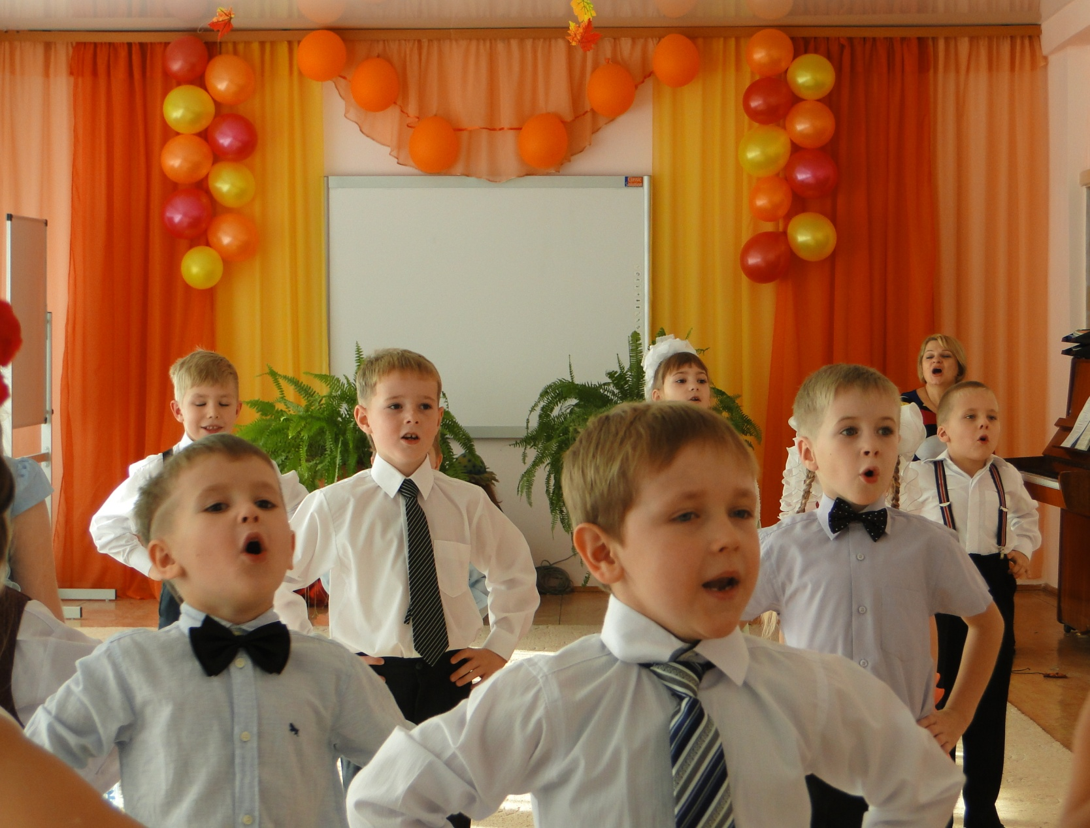

- игра на детских музыкальных инструментах, танцевальные движения, театр с использованием кукол бибабо);
- развитие мимики (упражнения, распевки, песни с);
- развитие речевого дыхания (использование музыкальных духовых инструментов, распевки, упражнения на дыхание в танце);
- развитие голоса (хоровое пение, движения с речью под музыку, использование характерных ролей);
- развитие фонематического слуха (использование попевок, хоровое и индивидуальное пение, музыкально-ритмические движения);
- развитие артикуляции (разучивание и пение песен со звукоподражанием);
- развитие грамматического строя речи (разучивание текстов песен, драматизация, музыкальные спектакли, инсценировки, кукольный театр);
- развитие словаря (пополнение и обогащение словаря);
- развитие диалогической речи (музыкальные спектакли)
- участие в музыкальных представлениях

